NOMBRE:……………………………………………………………………………
PARALELO:…………………………… FECHA:…………………………………………..

1.- Una armadura Pratt para puente se muestra a continuación. Desarrolle el problema en el orden siguiente:
a. Dibuje el diagrama de cuerpo libre de toda la armadura, y planteamiento de las ecuaciones de equilibrio (5 puntos)
b. Valores numéricos de las reacciones con un error del ± 0.1% (5 puntos)
c. Indique los elementos de fuerza cero (5 puntos)
d. Determine los valores numéricos de las fuerzas en los miembros BE, EG, y CE. (5 puntos)
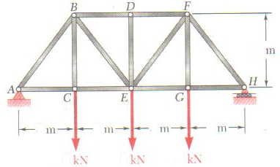
8
8
8
6
6
6
6
8

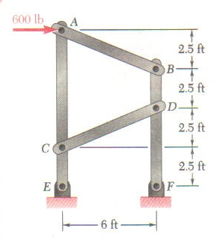
2.- Una fuerza horizontal de 600 lb se aplica sobre el perno A del armazón mostrado en la figura.

Desarrolle el problema en el siguiente orden:
- Diagrama de cuerpo libre de todo el armazón, y planteamiento de las ecuaciones de equilibrio (5 puntos)
- Diagrama de cuerpo libre los elementos AB, CD, AE, y BF (5 puntos)
- Ecuaciones de equilibrio para determinar los valores de las fuerzas en los elementos verticales. (5 puntos)
- Valores numéricos de las fuerzas de los elementos verticales con un error de ± 0.1 % (5 puntos)

3. Tres cables conectados a un disco ejercen sobre éste las fuerzas que se muestran en la figura. Realice lo siguiente:

a.- Reemplace las tres fuerzas por un sistema por un sistema fuerza-par equivalente en A (7 puntos)
b.- Determine la fuerza única que es equivalente al sistema fuerza - par, obtenido en el literal anterior. (7 puntos)
c.- Especifique el punto de aplicación de la fuerza única determinada en el inciso anterior (7 puntos)

